**Universidade do Estado do Amazonas – UEA**

**Trabalho de Banco de Dados I - Etapa I**

**Professor: Tiago Eugênio de Melo**

**Alunos:**

**Luiz Carlos Glomyer Pereira Gomes Júnior**

**Eduardo de Souza Nogueira**

**Manaus, AM - 2019**

**Seção 1:** Esquema Conceitual

Em nossa modelagem para o esquema conceitual decidimos por tratar cada categoria de produto como uma especialização de uma entidade-base, no caso, ProdutoEletrônico. Esta entidade-base deriva todas as outras entidades (Câmera, Celular, DVD, Laptop e Roteador). A entidade-base possui atributos que são comuns a todas as suas derivações, como o ASIN, o modelo do produto e seu fabricante. Levamos estes atributos em conta na hora de identificar os oito atributos de cada categoria de produto. As entidades DVD e Roteador apresentaram poucos atributos significativos. Na entidade Cliente decidimos trabalhar com apenas um atributo de endereço.

Optamos também por criar uma entidade chamada Avaliação e criar as devidas relações entre as entidades Cliente e ProdutoEletrônico, ao invés de criar o relacionamento Avalia entre Cliente e ProdutoEletrônico.

O software brModelo apresentou dificuldades ao exportar a imagem, os nomes de certos atributos não aparecem inteiros. Tivemos que usar a ferramenta de captura nativa do sistema operacional para obtermos a imagem.

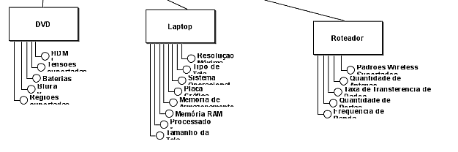

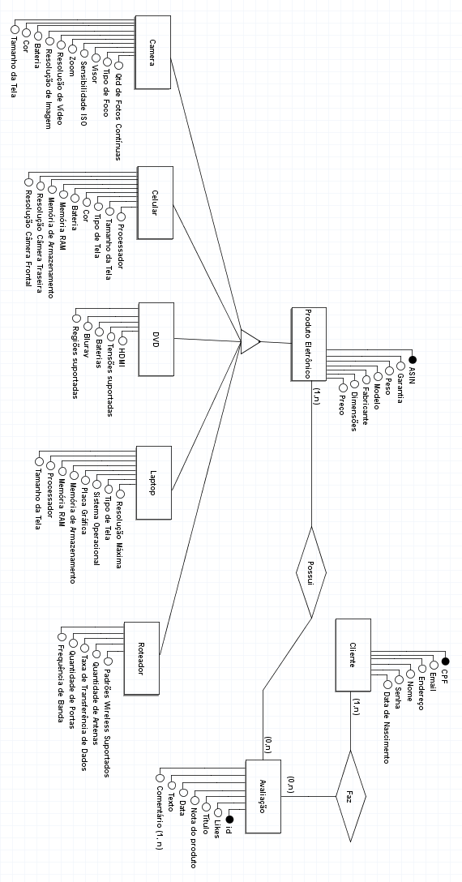

**Seção 2:** Mapeamento para o modelo relacional

Nos baseamos no passo-a-passo fornecido no pdf da disciplina, utilizando apenas os passos que convém ao problema em questão.

**Passo 1 – Mapear entidades regulares**

ProdutoEletrônico = {ASIN, Preço, Garantia, Peso, Modelo, Fabricante, Dimensões}

Avaliacao = {idAvaliacao, Titulo, Texto, NotaDoProduto, Data, Likes}

Cliente = {CPF, Nome, Endereco, Email, DataNascimento, Senha}

**Passo 2 – Mapear relacionamentos N:N**

AvaliacaoCliente = {CPF, idAvaliacao}

AvaliacaoProduto = {ASIN, idAvaliacao}

**Passo 3 – Mapear atributos multivalorados**

ComentariosAvaliacao = {idAvaliacao, Comentario}

**Passo 4 – Mapear generalização/especialização**

Celular = {ASIN, Processador, TamanhoDaTela, TipoDeTela, Cor, Bateria, MemoriaArmazenamento, MemoriaRAM, ResolucaoTraseira, ResolucaoFrontal}

Câmera = {ASIN, ResolucaoImagem, ResolucaoVideo, TamanhoDaTela, Cor, Bateria, Zoom, SensibilidadeISO, TipoDeFoco, Visor, QtdFotosContinuas}

Laptop = {ASIN, Processador, SistemaOperacional, PlacaGrafica, MemoriaArmazenamento, MemoriaRAM, TipoDeTela, TamanhoDaTela, ResolucaoMaxima}

Roteador = {ASIN, PadroesWirelessSuportados, QuantidadeAntenas, TaxaTransferenciaDados, QuantidadePortas, FrequenciaDeBanda}

DVD = {ASIN, TensoesSuportadas, HDMI, Bluray, RegioesSuportadas, TipoBaterias}

**Seção 3:** Tratativas de normalização

Como as tabelas não possuíam nenhum atributo que não fosse atômico ou indivisível, elas portanto já estão na 1ª Forma Normal. Todas as tabelas possuem apenas uma chave primária, portanto também estão de acordo com a 2ª Forma Normal. Além disso não existem dependências funcionais transitivas dentro das tabelas, portanto elas também estão de acordo com a 3ª Forma Normal.